Váš dopis zn.:
Ze dne: |  |  | Profil zadavatele  Elektronický nástroj
Číslo jednací:
Spisová zn.: | 29813/2019/MUUB
Vyřizuje: | Ing. Petra Hečová
Telefon: | 572 805 136
E-mail: | petra.hecova@ub.cz
Datum: | 2019-05-22

vysvětlení zadávací dokumentace č. 1

Krajinné úpravy údolnice potoka Hořenůšek - mokřady k. ú. Újezdec u Luhačovic
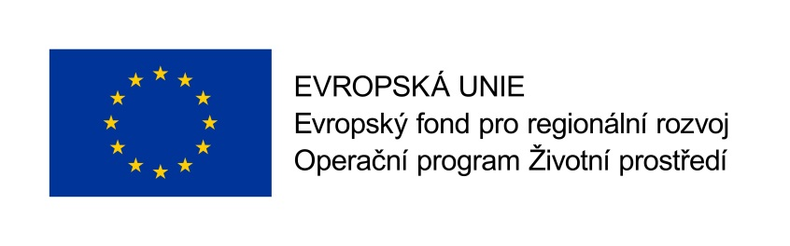

Tento projekt je spolufinancován Evropskou unií – Fondem pro regionální rozvoj
v rámci Operačního programu Životní prostředí

Typ veřejné zakázky: veřejná zakázka malého rozsahu, elektronický nástroj

Veřejný zadavatel: město Uherský Brod
Masarykovo nám. 100, 688 01 Uherský Brod
IČ: 00291463 DIČ: CZ00291463
zastoupeno: Ing. Ferdinand Kubáník, starosta

znění vysvětlení zadávací dokumentace

Zadavatel poskytuje vysvětlení zadávací dokumentace na základě dotazu dodavatele:

Otázka č. 1
Dle technické zprávy a výkazu výměr k výše uvedené veřejné zakázce si realizace zakázky vyžádá kácení dřevin. Žádáme o vysvětlení, zda má zadavatel vzhledem k předpokládanému termínu plnění zakázky zajištěno povolení kácení dřevin v období vegetace v souladu se zákonem č. 114/1992 Sb.? V případě, že j kácení povoleno v období vegetačního klidu, žádáme zadavatele o sdělení období, od kterého je kácení povoleno a taktéž o úpravu termínu plnění zakázky.

Odpověď č. 1

Zadavatel má zajištěno souhlasné závazné stanovisko ke kácení dřevin, vydané orgánem ochrany přírody, které není podmíněno nutností kácení v období vegetačního klidu. Z tohoto důvodu je plnění veřejné zakázky v předpokládaném termínu možné.

Ing. Petr Vrána v zast. v. r.
místostarosta

